 Asignatura: HISTORIA, GEOGRAFÍA

Y CIENCIAS SOCIALES. Tercer año Básico.

Profesora: Cibeles Orellana Ruiz.

**Unidad 1: ¿Cómo nos ubicamos en el planeta?**

**Guía 3: El uso de la cuadrícula en un plano.**

Nombre: _____________________________________________________fecha __/___/____

|  |
| --- |
| Para orientarnos en el espacio podemos utilizar herramientas como planos o mapas.  Para facilitar la lectura de dichas herramientas y precisar la ubicación de elementos o lugares, se trazan líneas que forman una especie de tablero de ajedrez o cuadrículas compuesta por cuadrantes. |

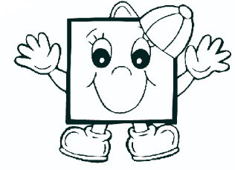

**Actividad 1:** Observa la página 26 de tu texto de estudio, luego completa la actividad propuesta en la misma página.

**Actividad 2:** Vuelve a observar el plano de la página 26 y responde la actividad 2 de la página 27 de tu texto estudio.

**Actividad 3:** En tu cuaderno escribe los cuadrantes en los que se ubican los lugares de: Hospital, Restaurant, Banco, Cine y Colegio según la cuadricula que se encuentra en la página 27 de tu texto de estudio.

**Actividad 4:** Crea una simbología para los siguientes lugares y ubica cada símbolo en la cuadricula indicada en la tabla.



**Actividad 5:** Para reforzar nuestros aprendizajes completa la siguiente actividad.

1. Observa esta cuadrícula y completa la tabla con la **posición** de las **embarcaciones.**



2. ¿Para qué nos sirve este tipo de cuadrícula? Marca con una x tu respuesta.

Permite localizar un objeto con exactitud.

Sirve como referencia para medir las distancias.

Representa en forma más exacta los elementos del paisaje